Ejercicio #2
Valor 25 ptos (Programación Lineal)

Una compañía de buses quiere organizar un puente entre dos ciudades. Para ello necesita
transportar como mínimo 3200 personas y 192 toneladas de equipaje y mercaderías.
Además, para llevarlo a cabo, solo dispone de 22 buses del tipoAB1, que pueden
transportar 400 personas y 12 toneladas de equipaje cada uno, y 16 buses del tipo BA1, que
pueden transportar 200 personas y 30 toneladas cada uno.
Si la contratación de un bus de tipo AB1 cuesta 8000€ y la de un bus del tipo BA1 2000€,
calcula el número de buses de cada tipo que hay que contratar para que el costo total sea
mínimo y determinar el costo.

    - Variables de decisión
    - Restricciones
    - Función objetivo
    - Gráfico de Programación Lineal (escala a mano)
    - Señalar la región factible
    - Puntos
    - Evaluación
    - Respuesta
    - Indicar tipo de Caso

Variables de decisión:
x= numero de buses tipo AB1 que se contratan
y= numero de buses tipo BA1 que se contratan

Tabla, opcional pero sirve para guiarnos

Tipo de bus | Personas | Toneladas | Disponibilidad
AB1 | 400 | 12 | 22
BA1 | 200 | 30 | 16

Restricciones:
400x+200y >= 3200 (1) Minimo de personas
12x+30y >= 192 (2) Minimo de toneladas
x <= 22 (3) Disponibilidad de AB1
y <= 16 (4) Disponibilidad de BA1
x >= 0 No negatividad
y >= 0 No negatividad

Funcion objetivo:
Min z = 8000x+2000y

Problema completo:
Min z = 8000x+2000y

Sujeto a:
400x+200y >= 3200 (1) Minimo de personas
12x+30y >= 192 (2) Minimo de toneladas
x <= 22 (3) Disponibilidad de AB1
y <= 16 (4) Disponibilidad de BA1
x >= 0 No negatividad
y >= 0 No negatividad

Forma Estandar:
(1)  400x+200y >= 3200  400x+200y = 3200  Si x=0, y=16  (0,16)  Si y=0, x=8  (8,0) | (2)  12x+30y >= 192  12x+30y = 192  Si x=0, y=6.4  (0,6.4)  Si y=0, x=16  (16,0) | (3)  x <= 22  x = 22 | (4)  y <= 16  y = 16

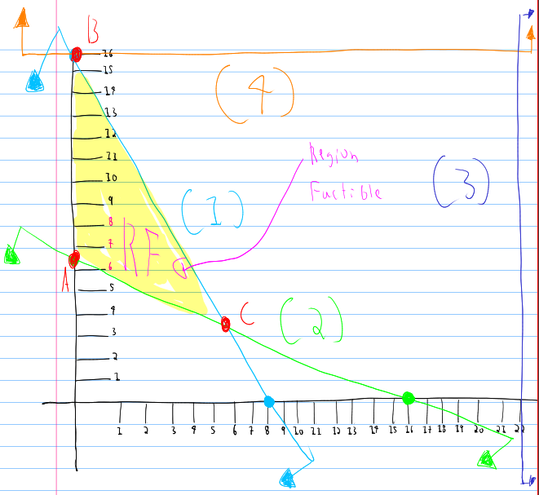
Grafico de programacion lineal

Puntos del poligono:
A(0,6.4)
B(0,16)
C(6,4) Resuelto con la calculadora y verificado con geogebra

Encontrando el punto c
400x+200y=3200
12x+30y=192
Resolviendo el sistema de ecuaciones con la calculadora se encontro que C=(6,4)

Evaluacion Min z = 8000x+2000y

A(0,6.4) → 8000*0+2000*6.4 = 12800, al ser el menor, es el valor optimo
B(0,16) → 8000*0+2000*16 = 32000
C(6,4) → 8000*6+2000*4 = 56000

Respuesta: El valor minimo se obtiene en el punto A(0,6.4) por lo que para minimizar los costos, la empresa debe contratar 0 buses del tipo AB1 y 6,4 buses del tipo BA1, con esto se cumple que el transporte minimo de personas es de 3200 personas y 192 toneladas, con lo que se obtiene un costo minimo de 12800

Tipo de caso
El problema corresponde a un caso de solución única, ya que la función objetivo alcanza su valor mínimo en un solo punto de la región factible.

Ejercicio #4
Valor 25 ptos (Programación Lineal)

Min z = 3x1+4x2

Sujeto a:

2x1+3x2≥20
X1+5x2≥30
X1,x2≥0

    - Grafico de Programación Lineal
    - Señalar la región factible
    - Puntos
    - Evaluación
    - Tipo de Caso

Para terminos de trabajar el problema x1 equivale a x y x2 equivale a y, por lo que se optara por utilizar la notacion x=x1 y y=x2

Por lo tanto el problema rescrito utilizando estas variables seria

Min z = 3x+4y
Sujeto a:
2x+3y≥20 (1)
x+5y≥30 (2)
≥x,y≥0

Forma Estandar

(1)  2x+3y≥20  2x+3y=20  Si x=0, y=20/3≈ 6.6 para fines de graficacion se usara 6.6  (0, 20/3)  Si y=0, x=10  (10,0) | (2)  x+5y≥30  x+5y=30  Si x=0, y=6  (0,6)  Si y=0, x=30  (30,0)

Grafico de programacion lineal
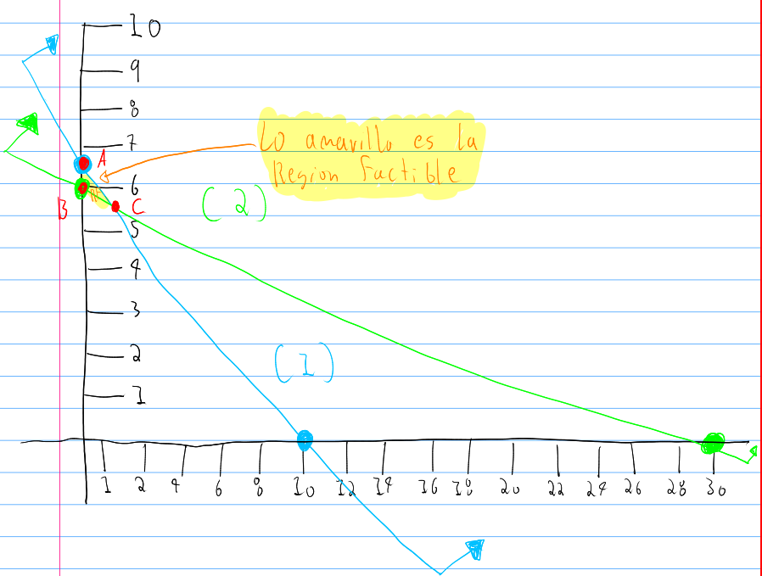

Puntos del poligono:
A(0,20/3)≈A(0, 6.6)

B(0,6) este no sirve, si lo evaluamos en 2x+3y>=20 → 2*0*3*6= 18, el cual es NO es mayor o igual a 20, por lo que no se puede considerar un poligono factible

C(10/7, 40/7) ≈C(1.4, 5.7)

Encontrando el punto c
2x+3y=20
x+5y =30
Resolviendo el sistema de ecuaciones con la calculadora se encontro que C=(10/7, 40/7)

Evaluacion Min z = 3x+4y

A(0,20/3) → 3*0+4*20/3= 80/3 ≈ 26.6
B(0,6) → Descartado ppr incumplimiento de condicion
C(1.4,5.7) → 3*10/7+4*40/7 = 190/7 ≈ 27.1

Respuesta: El valor minimo de la funcion objetivo se obtiene en el punto A(0,20/3) con un valor minimo de 26.6

Tipo de caso
El problema corresponde a un caso de solución única, ya que la función objetivo alcanza su valor mínimo en un solo punto de la región factible.

